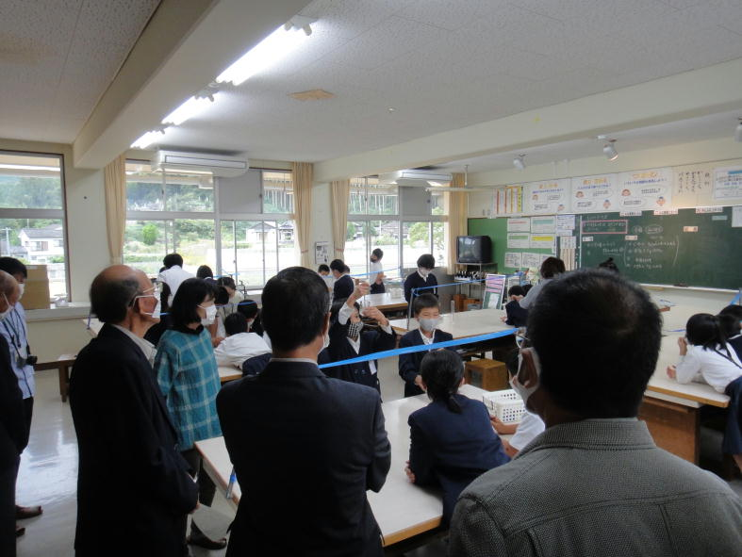

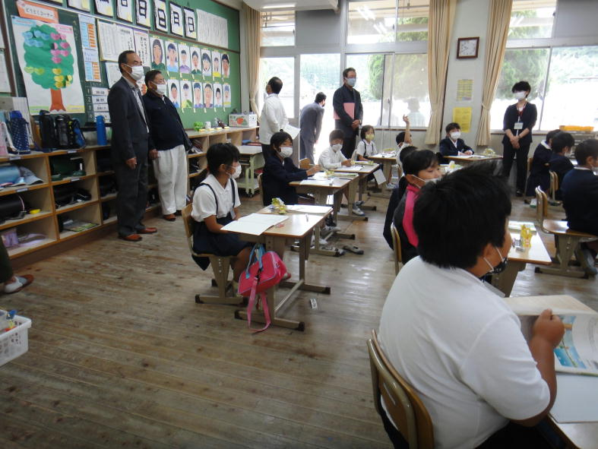

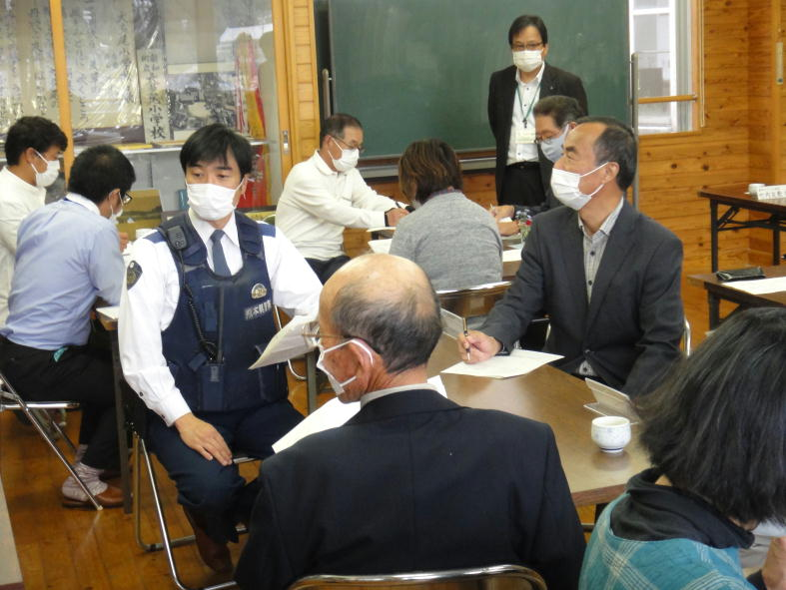
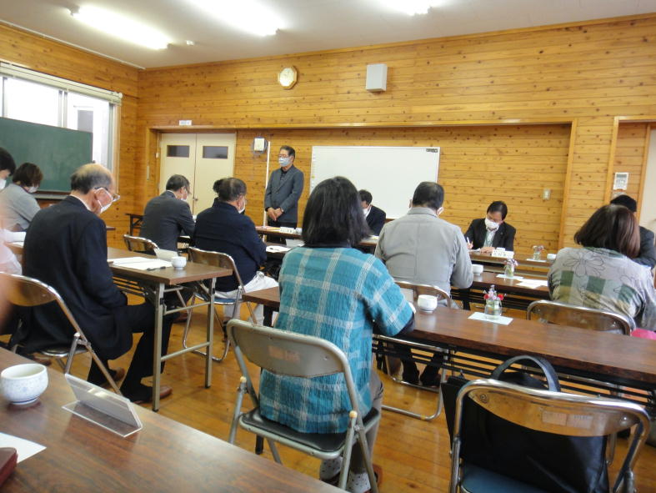

令和３年１０月１９日（火）、新和小学校会議室にて、第２回学校運営協議会が行われました。
開会前には、各学年の授業参観を行い、コロナ禍でも工夫して授業を行っている子どもたちの様子を参観していただきました。開会後は、新和まちづくり協議会会長である谷山二亮さんにご挨拶をいただき、その後、３つのコミュニティごとの活動の経過確認と今後の活動について意見交換を行いました。天草市教育委員会生涯学習課統括コーディネーターの向博俊さんが、本協議会の様子を参観され、その内容の充実ぶりに大変感動されておられました。皆様が、“新和の子どもたちのために”という目的のもとにいろいろなご意見を出してくださること、本当にありがたいと思いました。

